Patch Atelier de lecture CM1
Ce document explique, étape par étape, comment appliquer le patch Atelier de lecture CM1 sur les systèmes 64 bits utilisant Internet Explorer 11.
Ce patch est nécessaire car Atelier de lecture CM1 a été conçu pour des systèmes 32 bits utilisant Internet Explorer 8, ce qui entraîne un conflit au lancement de l’application.

Installation de l’application Atelier de lecture CM1

Dans un premier temps, insérer le DVD-ROM dans le lecteur prévu à cet effet puis installer Atelier de lecture CM1 sur le poste.
Important : Si l’utilisateur n’installe pas ADL CM1 sur son poste il lui sera impossible d’utiliser le patch et donc ADL CM1 !

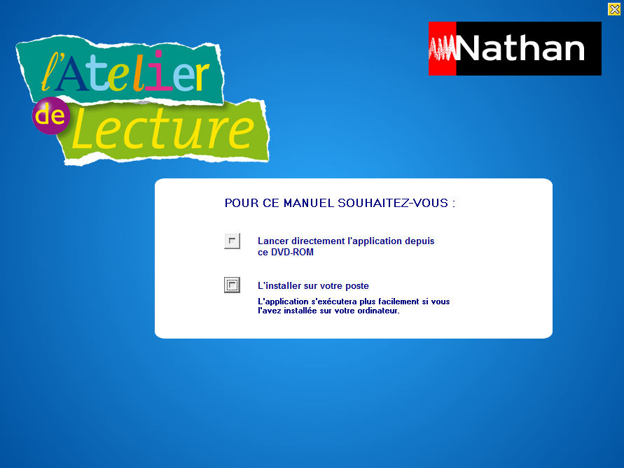

L’installation est classique, néanmoins si vous modifiez le répertoire d’installation, pensez à le noter car le patch devra y être placé.
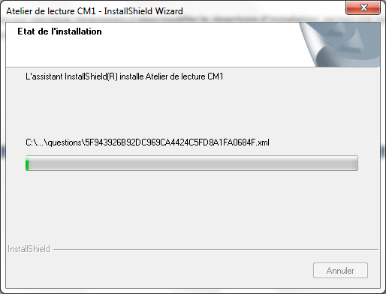

Si l’utilisateur lance Atelier de Lecture CM1 à cette étape, il rencontrera une erreur liée aux raisons expliquées plus tôt.

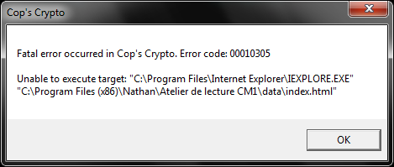

Il faut maintenant se placer dans le répertoire d’installation d’Atelier de Lecture CM1, par défaut le chemin est le suivant : « C:\Program Files (x86)\Nathan\Atelier de lecture CM1\data ».
Important : Le chemin peut être « C:\Program Files\Nathan\Atelier de lecture CM1 », l’extension « Program Files (x86) » n’est présente que sur les systèmes 64 bits.
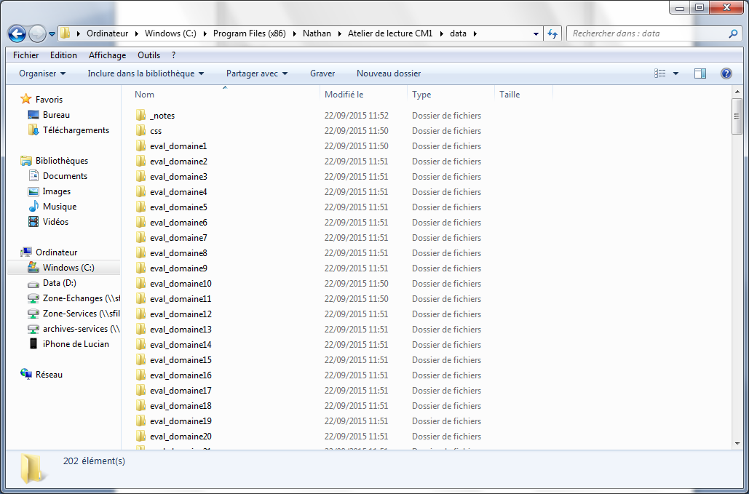

Mise en place du Patch

Le patch se nomme « patch_ADL_CM1_IE11.zip », il contient un dossier du même nom contenant 4 fichiers : ADL_CM1.BIN, ADL_CM1.EXE, ADL_CM1.QZ_ et ADL_CM1.W_X.
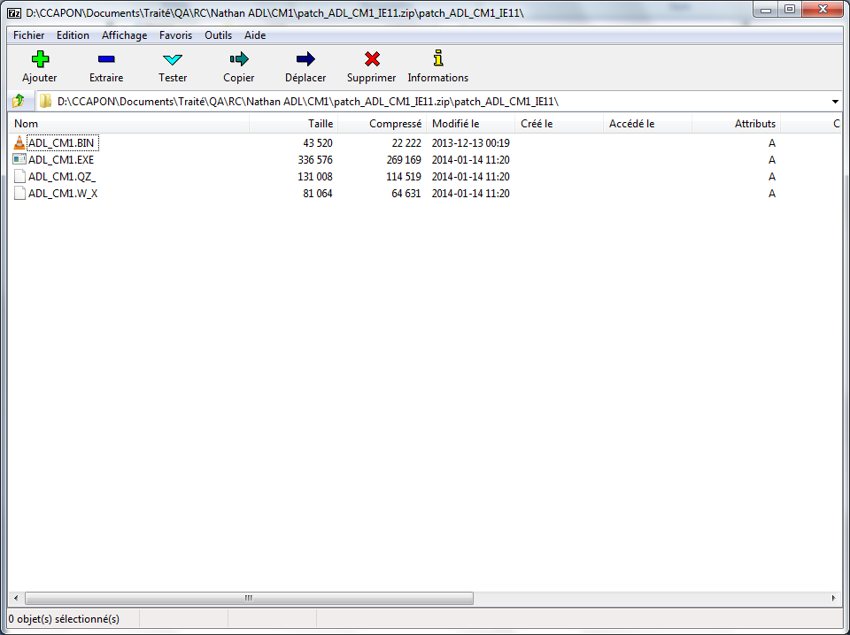
L’utilisateur doit extraire de « patch_ADL_CM1_IE11.zip » le dossier qu’il contient, il obtient alors d’une part l’archive .zip et, d’autre part, le dossier contenant les 4 fichiers de patch.
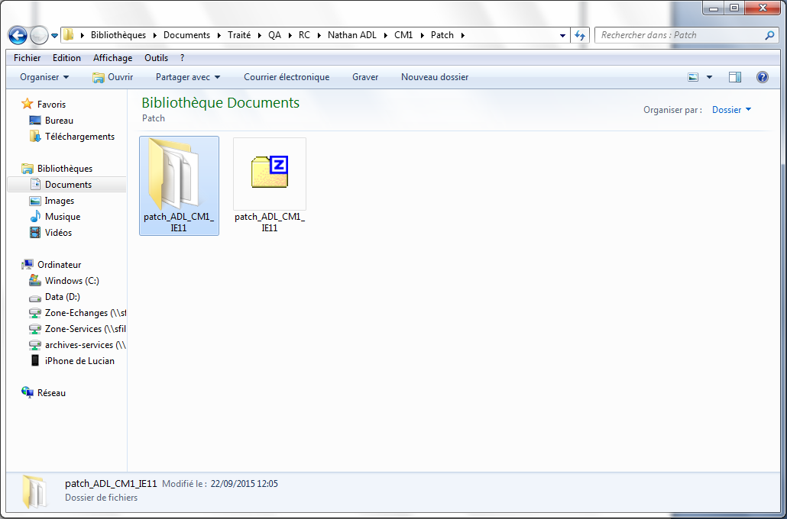
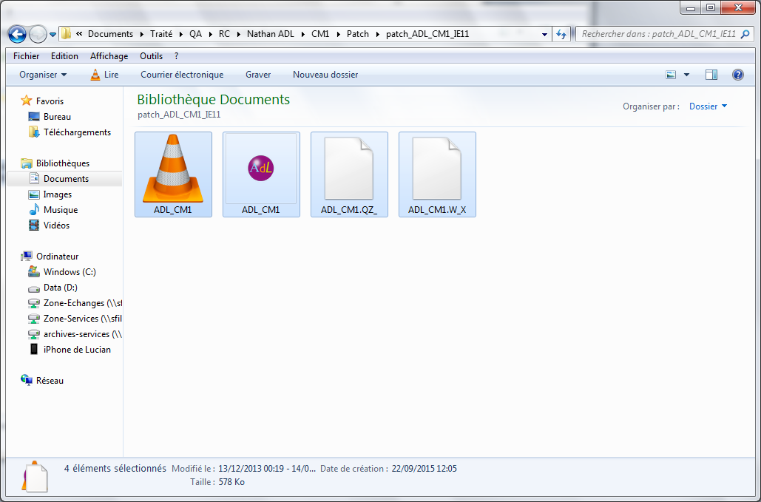
L’utilisateur doit maintenant copier les 4 fichiers du patch dans le répertoire d’installation d’Atelier de lecture CM1 ouvert précédemment.
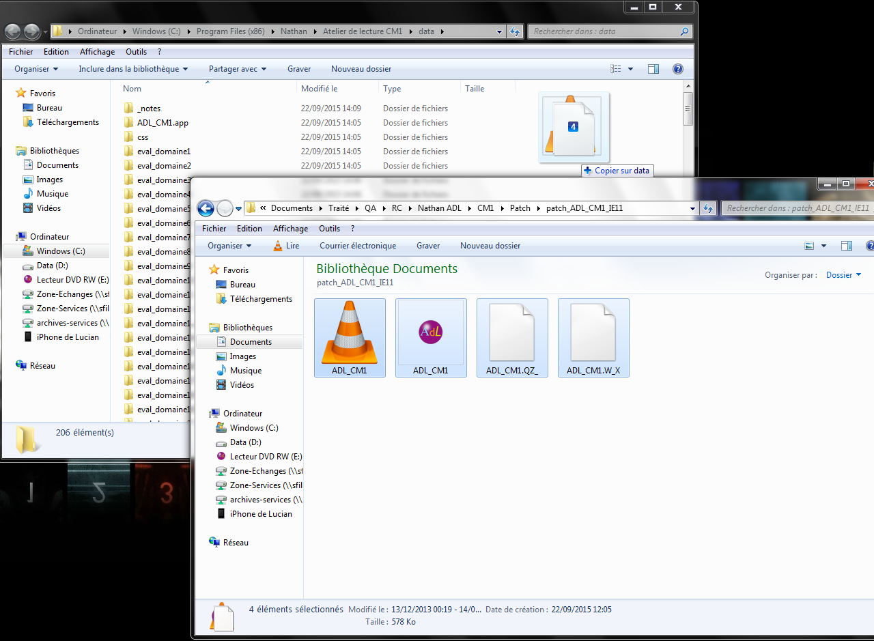
Une fenêtre s’ouvre alors pour remplacer des fichiers déjà existant, l’utilisateur doit alors copier et remplacer l’ensemble des fichiers.
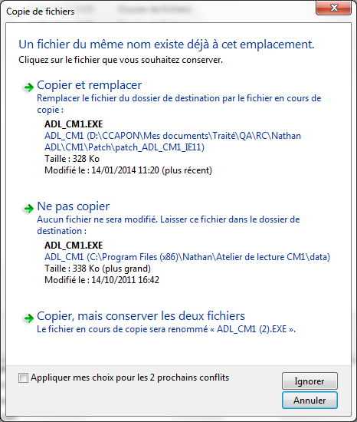

En relançant l’application, l’utilisateur ne rencontre plus de problème et accède bien à Atelier de lecture CM1, l’installation du patch c’est donc parfaitement déroulé.
